МИНИСТЕРСТВО ОБРАЗОВАНИЯ И НАУКИ РОССИЙСКОЙ ФЕДЕРАЦИИ

Федеральное государственное бюджетное образовательное учреждение

высшего образования

«**Вятский государственный университет**»

Факультет автоматики и вычислительной техники

Кафедра электронных вычислительных машин

ВЕКТОРНО-КОНВЕЙЕРНЫЕ СИСТЕМЫ

Отчёт

Лабораторная работа №5 по дисциплине

“Высокопроизводительные вычислительные комплексы»

Вариант №12

Выполнил студент группы ИВТ-41 ________________/Бояринцев А. В./

Проверил доцент кафедры ЭВМ ___________________/Мельцов В. Ю./

Киров 2022

**Задание №1.01-1.07.**

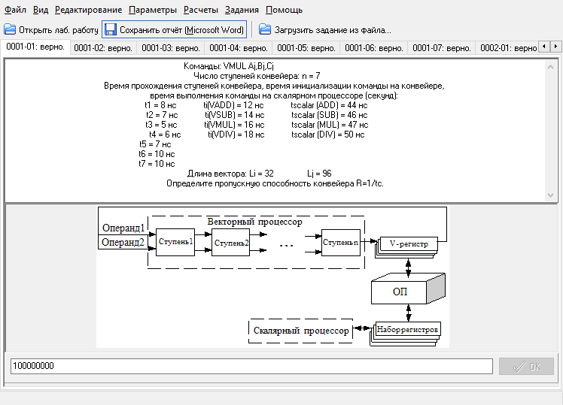 Определите пропускную способность конвейера R=1/tc.

* Введите общую формулу для расчета производительности конвейера.
* Рассчитайте производительность конвейера P.
* Введите формулу для расчета коэффициента снижения пропускной способности.
* Рассчитайте коэффициент снижения пропускной способности d.
* Введите формулу для расчета эффективности конвейера E.

Время старта конвейера = tstart.

* Рассчитайте эффективность конвейера E.

***Расчетные формулы / Теоретическое обоснование / Схемы***

***Решение:***

***Вывод 1:***

Для данной ВКС необходимо исследовать изменение ее основных характеристик: производительности конвейера P и эффективности конвейера E, путем изменения длины входных данных L и количества ступеней конвейера n.

Производительность P зависит от следующих параметров:

1. От длины входных данных L;
2. От времени выполнения самой медленной ступени ;
3. От времени инициализации команды на конвейере ;
4. От количества ступеней .

Эффективность E зависит от следующих параметров:

1. От длины входных данных L;
2. От времени выполнения самой медленной ступени ;
3. От времени инициализации команды на конвейере ;
4. От времени инициализации на скалярном процессоре
5. От количества ступеней .
6. Исследование производительности P т эффективности E от длины входных данных L

Таблица 1 - Зависимость P и E от длины входных данных L

|  |  |  |  |  |
| --- | --- | --- | --- | --- |
| L | tc (нс) | n | P | E |
| 32 | 10 | 7 | 80808081 | 3,797980 |
| 64 | 89385475 | 4,201117 |
| 96 | 92664093 | 4,355212 |
| 128 | 94395280 | 4,436578 |
| 160 | 95465394 | 4,486874 |

Исходя из таблицы можно сказать, что при увеличении вектора входных данных и при неизменном количестве ступеней и времени выполнения самой медленной ступени производительность и эффективность конвейера будет расти. Максимальная производительность конвейера достигается только при бесконечной длине вектора.

1. Исследование производительности P т эффективности E от количества ступеней n

При увеличении количества ступеней n будет уменьшатся или оставаться неизменным время выполнения самой медленной ступени tc. Каждый при увеличении количества ступеней n раз будем разбивать самую медленную ступень на две – max(ti)/2.

Таблица 2 - Зависимость P и E от количества ступеней n

|  |  |  |  |  |
| --- | --- | --- | --- | --- |
| L | tc (нс) | n | P | E |
| 96 | 10 | 7 | 92664093 | 4,355212 |
| 9 | 8 | 101802757 | 4,784730 |
| 8 | 9 | 113207547 | 5,320755 |
| 8 | 10 | 112149533 | 5,271028 |
| 7 | 11 | 126649077 | 5,952507 |

Исходя из таблицы можно сказать, что при разбиении самой медленной ступени и неизменном векторе входных данных производительность P и эффективность E ВКС увеличивается, но если в ВКС присутствуют несколько «самых медленных» ступеней, то при разбиении одной или нескольких, но не всех самых медленных ступеней, производительность и эффективность ВКС будет уменьшаться.

Для построения эффективного и производительного конвейера необходимо оптимально подбирать количество ступеней и время прохождения самой медленной ступени

**Задание №2.01-2.07.**

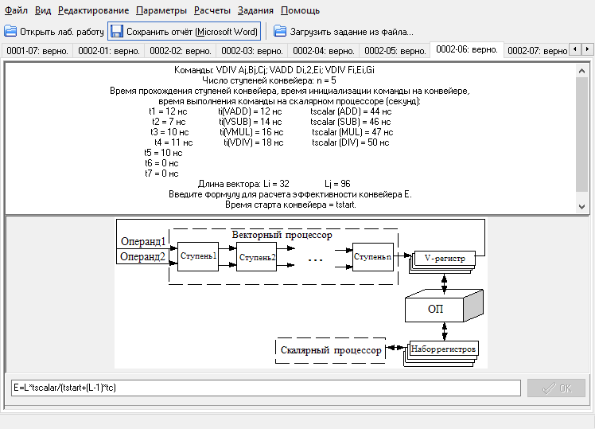

Определите пропускную способность конвейера R=1/tc.

* Введите общую формулу для расчета производительности конвейера.
* Рассчитайте производительность конвейера P.
* Введите формулу для расчета коэффициента снижения пропускной способности.
* Рассчитайте коэффициент снижения пропускной способности d.
* Введите формулу для расчета эффективности конвейера E.

Время старта конвейера = tstart.

* Рассчитайте эффективность конвейера E.

***Расчетные формулы / Теоретическое обоснование / Схемы***

***Решение:***

***Вывод 2:***

При обработке векторов на конвейере при помощи различных команд получим, что производительность P и эффективность E зависят от количества команд и численно равны среднему значению производительности и эффективности.

После анализа последовательности загрузки конвейера в исходных данных было установлено, что можно оптимизировать ее путем изменения порядка операции при условии, что не будет зависимости по данным.

Имеем исходную последовательность команд: VDIV Aj,Bj,Cj; VADD Di,2,Ei; VDIV Fi,Ei,Gi. Зависимость по данным есть только между 2 и 3 командой, поэтому можно поменять местами очередность 1 и 2 команды – VADD Di,2,Ei; VDIV Aj,Bj,Cj; VDIV Fi,Ei,Gi или VADD Di,2,Ei; VDIV Fi,Ei,G; VDIV Aj,Bj,Cj; Отсюда получаем две последовательных команды VDIV. Так как команды последовательны, то конвейер не требует инициализации для второй команды, следовательно, при расчете производительности и эффективности время инициализации второй команды не используется.

После оптимизации получим следующие значения производительности и эффективности конвейера, представленные в таблице 3.

Таблица 3 - Сравнительная таблица исходной последовательности команд и полученной

|  |  |  |  |  |  |
| --- | --- | --- | --- | --- | --- |
| Последовательность команд | L | Tc (нс) | n | P | E |
| VDIV; VADD; VDIV | 96;32;32 | 12 | 5 | 74000306 | 3,555871 |
| VADD; VDIV; VDIV | 32;96;32 | 12 | 5 | 74490150 | 3,580363 |
| VADD; VDIV; VDIV | 32;32;64 | 12 | 5 | 74656235 | 3,588668 |

Таким образом, для построения производительной ВКС необходимо по возможности последовательно загружать одинаковые команды на конвейер, а именно VADD Di,2,Ei; VDIV Fi,Ei,Gi, VDIV Aj,Bj,Cj; т. к. при такой последовательности команд производительность ВКС больше и после команды сложения результат Ei  можно отправить на команду деления, избежав запись и чтение вектора из памяти.

**Задание №3.01-3.07.**

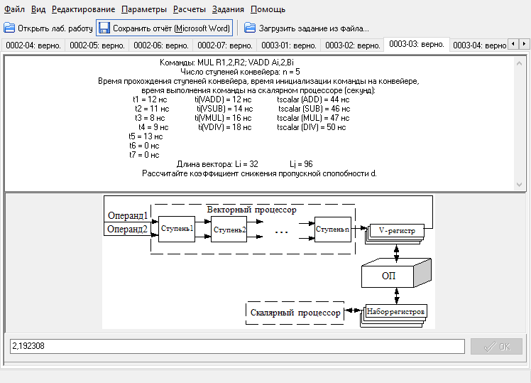

Введите формулу для расчета коэффициента снижения пропускной способности.

* Рассчитайте коэффициент снижения пропускной способности d.
* Рассчитайте время решения задачи на векторном процессоре.
* Рассчитайте время решения задачи на скалярном процессоре.
* Рассчитайте время решения задачи на ВКС.

***Расчетные формулы / Теоретическое обоснование / Схемы***

где и - время выполнения векторной и скалярной команд на векторном процессоре соответственно.

, где – время выполнения векторных команд на скалярном процессоре, – время выполнения скалярных команд на скалярном процессоре.

***Решение:***

***Вывод 3:***

* 1. Если скалярную команду выполнять на векторном процессоре, то перед этим ее нужно инициализировать, после чего ей нужно пройти по всем ступеням конвейера ( ), что выходит дольше чем скалярную команду выполнить на скалярном процессоре ().
  2. Если векторную команду выполнять на скалярном процессоре, то нужно для каждого элемента вектора выполнить эту команду на скалярном процессоре по отдельности (), где – время выполнения команды на скалярном процессоре, т. е. следующий элемент поступает на расчет только тогда, когда посчитается предыдущий, что, конечно, медленней чем запустить векторную команду на векторном процессоре ().

1. Скалярные команды снижают пропускную способность конвейера, поэтому минимальное время решения задачи достигается в том случае, когда скалярные команды выполняются на скалярном процессоре, а векторные команды – на векторном процессоре.

Таблица 4 - Сравнительная таблица вариантов решения поставленной задачи

|  |  |  |  |
| --- | --- | --- | --- |
|  | (нс) | (нс) | T (нс) |
| Скалярный процессор |  |  |  |
| Векторный процессор |  |  |  |
| ВКС |  |  |  |

Для решения данной задачи лучшее время решения показала ВКС при , что значительно эффективнее, чем скалярная при , и чуть эффективнее, чем векторная .

Таким образом, эффективная векторно-конвейерная система должна содержать как векторный, так и скалярный процессор.

***Вывод 4:***

|  |  |  |  |
| --- | --- | --- | --- |
|  |  | ti(VADD, VSUB, VMUL, VDIV) (нс) | tscalar(ADD, SUB, MUL, DIV) (нс) |
| 1 | VSUB Aj, Bj, Cj | 12;14;16;18 | 44;46;47;50 |
| 2 | SUB R1, 2, R2 |
| 3 | VDIV Di, 3, Ei |
| 4 | MUL R2, R3, R4 |
| 5 | VSUB 100, Ei, Fi |
| 6 | VADD Cj, Gj, Hj |

|  |  |
| --- | --- |
| Конвейер 1 | Конвейер 2 |
|  |  |
|  |  |
|  |  |
|  |  |
|  |  |
|  |  |
| нс |  |
|  |  |
|  |  |
|  |  |
|  |  |
|  |  |
|  |  |

При выполнении команд на ВКС скалярные команды выполняются на скалярном процессоре, а векторные – на векторном процессоре. ВКС имеет 1 скалярный процессор и 2 векторных процессора. При выполнении команд входные данные для одних команд зависят от результата выполнения других команд, поэтому поменять их местами нельзя, так как они имеют зависимость по данным.

1. Расчет минимального времени выполнения программы на ВКС без сцепления конвейеров

Рассчитаем время выполнения скалярных команд на скалярном процессоре:

Рассчитаем пропускную способность для конвейеров V1 и V2:

Исходя из того, что пропускная способность конвейера V2 выше, чем у конвейера V1, и что имеются команды зависимые по данным, а именно VSUB Aj, Bj, Cj; VADD Cj, Gj, Hj и VDIV Di, 3, Ei; VSUB 100, Ei, Fi, следовательно, на зависимые команды должны выполняться последовательно друг за другом. Загрузим конвейер V2 последовательностью команд с большей суммарной длинной вектора (команды и с суммарной длинной вектора 128), тогда на вектор V1  пойдут остальные векторные команды и с суммарной длинной вектора 96.

Рассчитаем время выполнения и на конвейере V1:

Рассчитаем время выполнения и на конвейере V2:

Получаем, что минимальное время выполнения программы на ВКС для набора, состоящий из скалярных и векторных команд, без сцепления конвейеров составляет секунд.

Временная диаграмма для команд с учетом их распределения по процессорам представлена на рисунке 1.



1. Временная диаграмма для ВКС без сцепления конвейеров
2. Выполнить расчеты для конвейеров со сцеплением

При использовании сцепления конвейеров исполнение векторной команды начинается сразу, как только образуются компоненты участвующих в ней векторных операндов. Для этого необходимо, чтобы время такта было одинаковым для конвейеров.

Рассчитаем время выполнения скалярных команд на скалярном процессоре:

Рассчитаем пропускную способность для конвейеров V1 и V2:

Можно попробовать оптимизировать последовательность команд в программе, чтобы сократить время инициализации команд на векторном процессоре. В данной программе есть две команды: и . Благодаря использованию метода сцепления, можно перестановить команды таким образом, чтобы быстрее достичь результата. Получим следующий порядок команд:

|  |
| --- |
|  |
|  |
|  |
|  |
|  |
|  |

Исходя из того, что при использовании сцепления конвейеров пропускная способность конвейеров одинаковая, время выполнения самой медленной ступени tc одинаково для обоих конвейеров, а количество ступеней n у первого конвейера меньше, чем у второго (при увеличении n и неизменной tc производительность конвейера снижается), то эффективнее выполнить операции VSUBj и VSUBi на 2 конвейере, их суммарное время выполнения будет меньше, чем выполнение операции VADDi, VDIVj, так суммарная длинна вектора будет одинакова 112, но у второй команды VSUB не учитывается время инициализации команды, так как она была инициализирована ранее, а у команд VADDi, VDIVj  учитываются инициализация обеих команд, что увеличивает суммарное время выполнения.

и на конвейере V1:

и на конвейере V2:

Получаем, что минимальное время выполнения программы на ВКС для набора, состоящий из скалярных и векторных команд, с использованием сцепления конвейеров составляет секунд.

Временная диаграмма для команд с учетом их распределения по процессорам представлена на рисунке 2.



1. Временная диаграмма для ВКС с использованием сцепления конвейеров

После рассмотрения работы конвейеров без сцепления и со сцеплением, можно сделать вывод о том, что время выполнения векторных команд без сцепления конвейеров больше, чем с его применением. Это можно объяснить тем, что при выполнении команд зависимых по данным на разных конвейерах второй команде не надо ожидать полного завершения выполнения первой команды, вторая команда начинает свое выполнение до окончания первой, когда будет получен её первый результат, который используется во второй команде. Кроме того, важную роль играет оптимизация порядка выполнения команд. Команды, выполняющие одинаковые арифметические действия можно поставить последовательно на один конвейер, что позволит получить выгоду за счет отсутствия повторной инициализации конвейера.

Скалярные команды снижают производительность ВКС только тогда, когда вся программа строится только из скалярных команд, так как в их исполнении будет задействован только скалярный процессор, в то время как векторный будет простаивать.